使用HTML的标签排版制作人物简介

如下图所示:

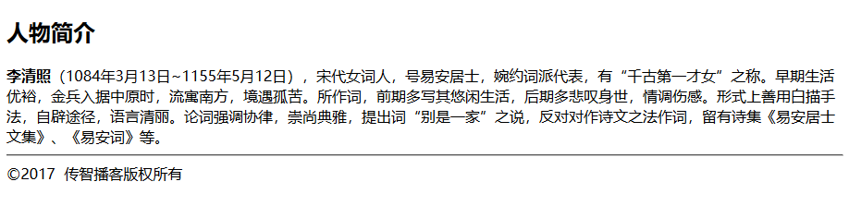

答案:

<!DOCTYPE html PUBLIC "-//W3C//DTD XHTML 1.0 Transitional//EN" "http://www.w3.org/TR/xhtml1/DTD/xhtml1-transitional.dtd">

<html xmlns="http://www.w3.org/1999/xhtml">

<head>

<meta http-equiv="Content-Type" content="text/html; charset=utf-8" />

<title>李清照简介</title>

</head>

<body>

<h2>人物简介</h2>

<b>李清照</b>（1084年3月13日~1155年5月12日），宋代女词人，号易安居士，婉约词派代表，有“千古第一才女”之称。早期生活优裕，金兵入据中原时，流寓南方，境遇孤苦。所作词，前期多写其悠闲生活，后期多悲叹身世，情调伤感。形式上善用白描手法，自辟途径，语言清丽。论词强调协律，崇尚典雅，提出词“别是一家”之说，反对对作诗文之法作词，留有诗集《易安居士文集》、《易安词》等。

<hr/>

&copy;2017&nbsp;&nbsp;传智播客版权所有

</body>

</html>